Marvin piirtäminen
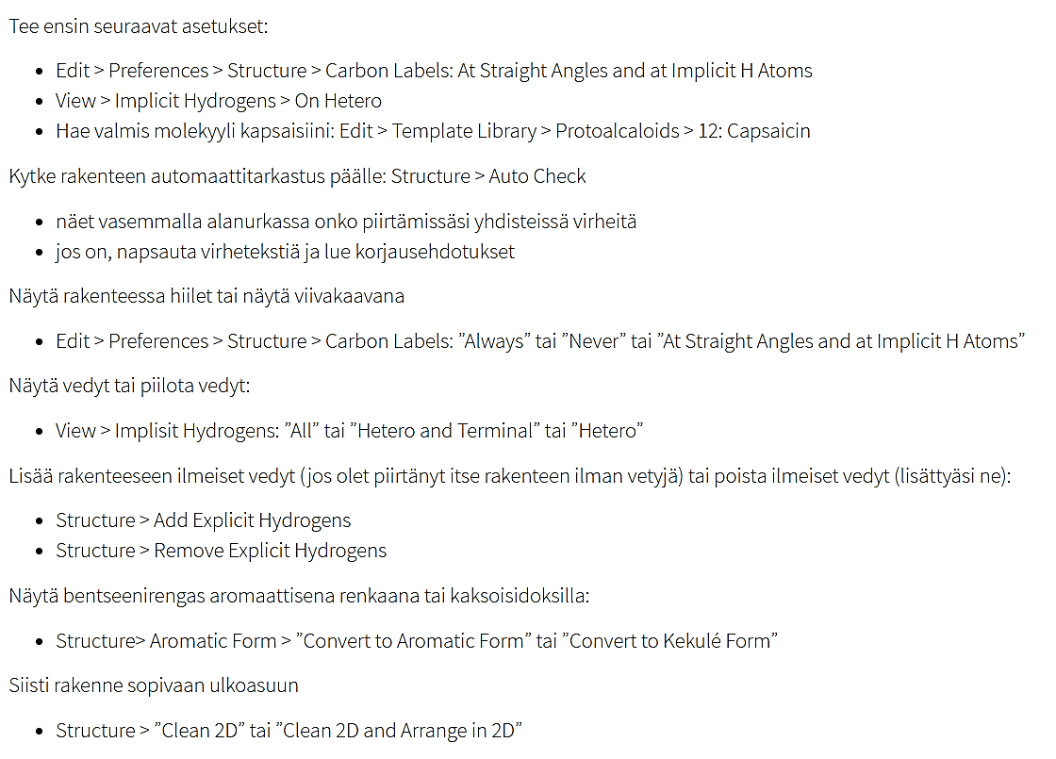
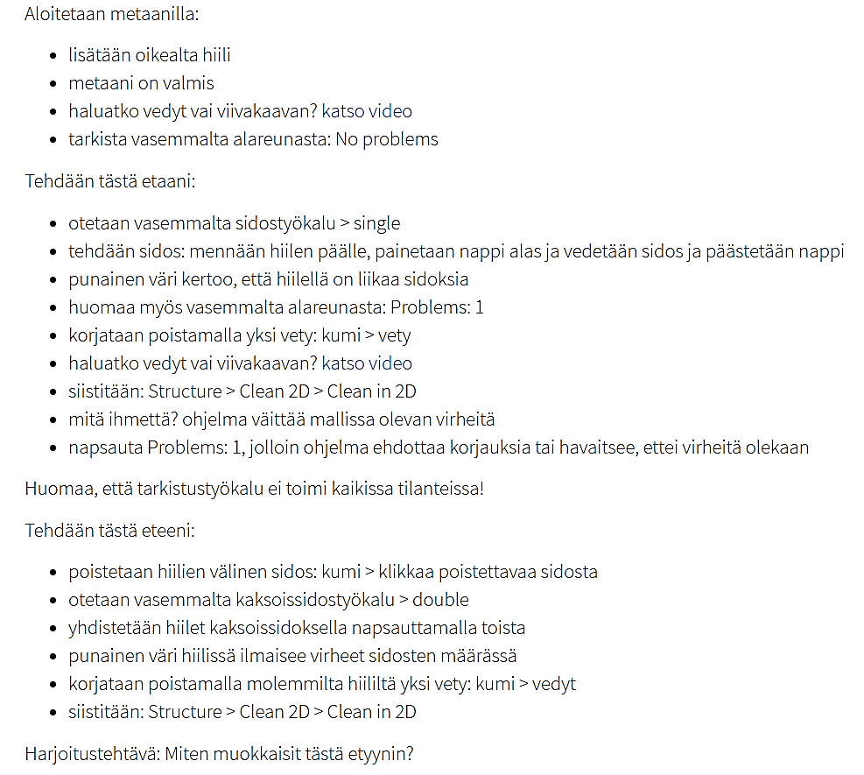
Nimeäminen: 3D-kuva:
Structure Generate name… ctr+shift+m (paina yhtä aikaa)

